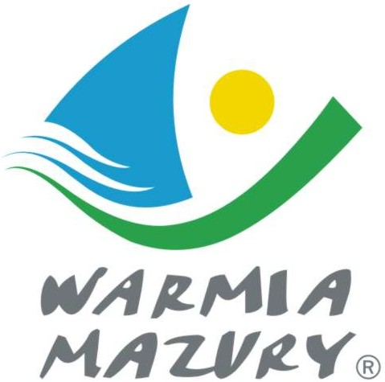
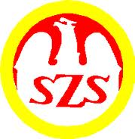
Olsztyn, 04.06.2014 r.

KOMUNIKAT ORGANIZACYJNY

Mistrzostw Województwa Warmińsko-Mazurskiego

Szkolnego Związku Sportowego

w baseballu Gimnazjów

- Warmińsko – Mazurski Szkolny Związek Sportowy w Olsztynie powiadamia, że finał Mistrzostw Województwa w baseballu gimnazjów odbędzie się w dniu 17 czerwca /wtorek/ 2014 r. o godz. 9.00 na boisku baseballowym w Działdowie, ul. Świerkowa 1.
- Organizator – Warmińsko-Mazurski Szkolny Związek Sportowy.
- Współorganizator – Gimnazjum nr 2, UKS”Yankees” Działdowo, Urząd Miasta, Starostwo
- Gospodarzem zawodów jest Gimnazjum nr 2 Działdowo
- Obowiązkowe potwierdzenie udziału w zawodach do dnia 15.06.2014 r. kol. Zdzisław Ziółkowski tel.694 813 791
- Drużyna może liczyć max. 12 zawodniczek i zawodników / min.9/. Do finału awansują 4 zespoły z eliminacji.

- Drużyny grają zgodnie z przepisami Polskiego Związku Baseballu.
- Drużyny przyjeżdżają na koszt własny.
- Gospodarz zawodów zabezpiecza sekretariat zawodów, protokóły, opiekę medyczną, obsadę sędziowską, nagrody indywidualne.
- Przy weryfikacji wymagane będą:
  - Legitymacje szkolne;
  - Lista zawodników z numerami startowymi podpisana przez dyrektora szkoły i nauczyciela wychowania fizycznego.

Zawody są współfinansowane przez Ministerstwo Sportu i Turystyki oraz realizowane przy wsparciu finansowym Samorządu Województwa Warmińsko-Mazurskiego.

Przypominamy szkołom biorącym udział w rozgrywkach i zawodach sportowych realizowanych w ramach Regulaminu Szkolnych Imprez Sportowych 2013/2014, o obowiązku wniesienia rocznej składki na cele statutowe związku /40 zł/.
Szkoły, które do tej pory nie wniosły opłaty prosimy o wpłatę składki na nasz rachunek bankowy 54 1240 5598 1111 0000 5030 9704.

Przewodniczący W-M SZS

Wacław Wasiela

